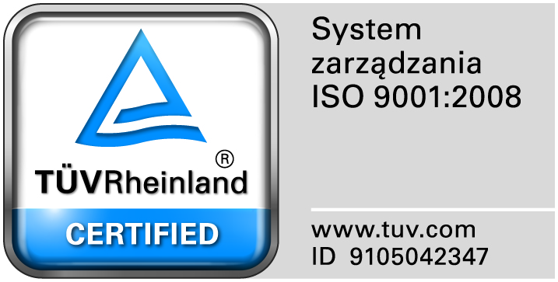
Zamojski Szpital Niepubliczny Sp. z o.o.

22-400 Zamość. ul. Peowiaków 1
www.szpital.com.pl e-mail: zamosc@szpital.com.pl
tel. 84 677-50-00, fax 84 638-51-45

Zamość 2018-03-14

Do Wszystkich Wykonawców

Dotyczy: Postępowania nr 6/ZO/18 na „Dostawę środków czystości i worków foliowych”

ZAWIADOMIENIE O

WYBORZE NAJKORZYSTNIEJSZYCH OFERT

Zamawiający informuje, że w prowadzonym postępowaniu, do realizacji zamówienia wybrano najkorzystniejsze oferty złożone przez Wykonawców:

Zadanie nr 1- Złożono 5 ofert. Oferta z najniższą ceną: FREGA Frejowski, Garbol Sp. J. ul. Boh. Chłopskich 172, 25-670 Kielce, cena oferty: 9.772,47 zł.

Zadanie nr 2- Złożono 2 oferty .Wybrano ofertę : Henry Kruse Sp. z o.o. ul. Kolejowa 3, Bielany Wrocławskie 55-040 Kobierzyce cena oferty;19.683,08 zł.

Zadanie nr 3- Złożono 7 ofert . Oferta z najniższą ceną :BDS Polska Sp. z o.o. ul. Garbarska 16, 20-340 Lublin cena oferty:6.715,19 zł.

Zadanie nr 4- Złożono 6 ofert. Oferta z najniższą ceną: FREGA Frejowski, Garbol Sp. J. ul. Boh. Chłopskich 172, 25-670 Kielce, cena oferty: 3.475,80 zł.

Zadanie nr 5- Złożono 2 oferty .Wybrano ofertę : Henry Kruse Sp. z o.o. ul. Kolejowa 3, Bielany Wrocławskie 55-040 Kobierzyce cena oferty;15.575,31 zł.

Zadanie nr 6- Złożono 2 oferty .Wybrano ofertę : HELPLAST Hadasik i wspólnicy sp.j.
ul. Powstańców Śląskich 11 43-190 Mikołów oferty;24.064,95 zł.

Zamawiający informuje, że poprawił omyłki rachunkowe i te kwoty zostały przyjęte do porównania i wyboru wyboru najkorzystniejszych ofert, tj. ofert o najniższej cenie.

Dziękujemy za złożenie ofert i zapraszamy do udziału w postępowaniach prowadzonych przez Zamawiającego.

